**预算管理系统使用指南**

1. 系统登录

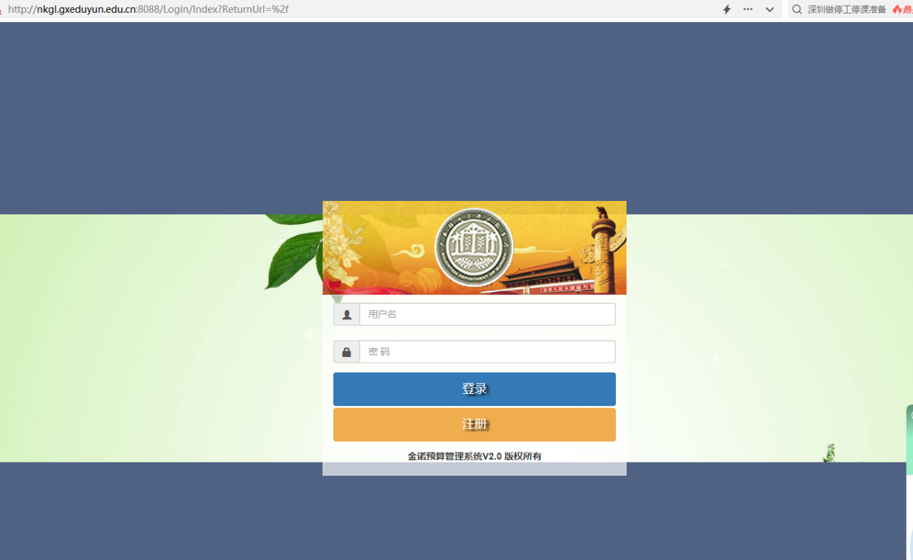系统登录地址：[http://192.168.86.198:8088/](http://nkgl.gxeduyun.edu.cn:8088/)。

**图一**

系统用户名、密码与金诺内控管理系统一致。

1. 项目立项

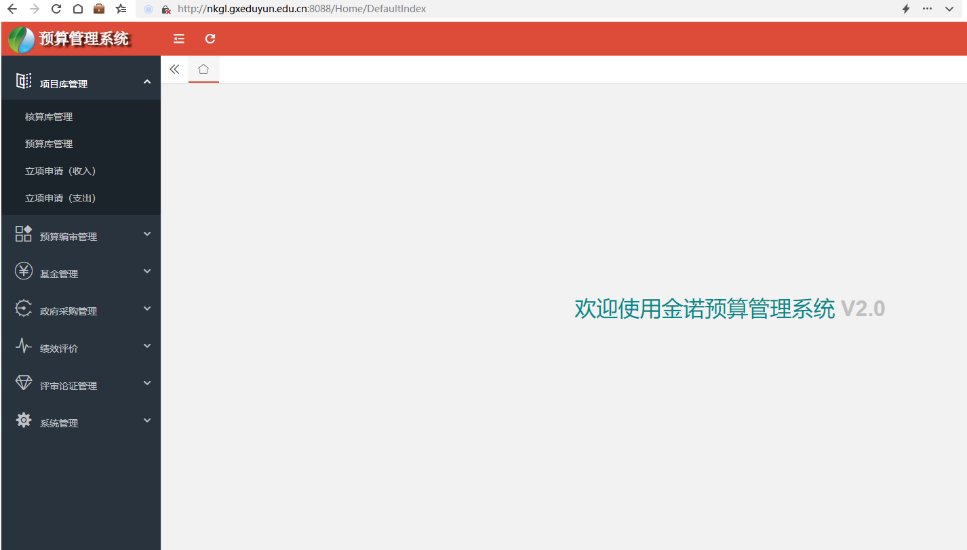

**图二**

登录系统后，操作界面如图二所示，操作人权限不同，功能界面略有差异。

点击左侧项目库管理，预算库管理，可查看本部门需填报预算项目详细信息，如图三所示注意，会计年度一定选择正确，否则相关预算项目不会显示。

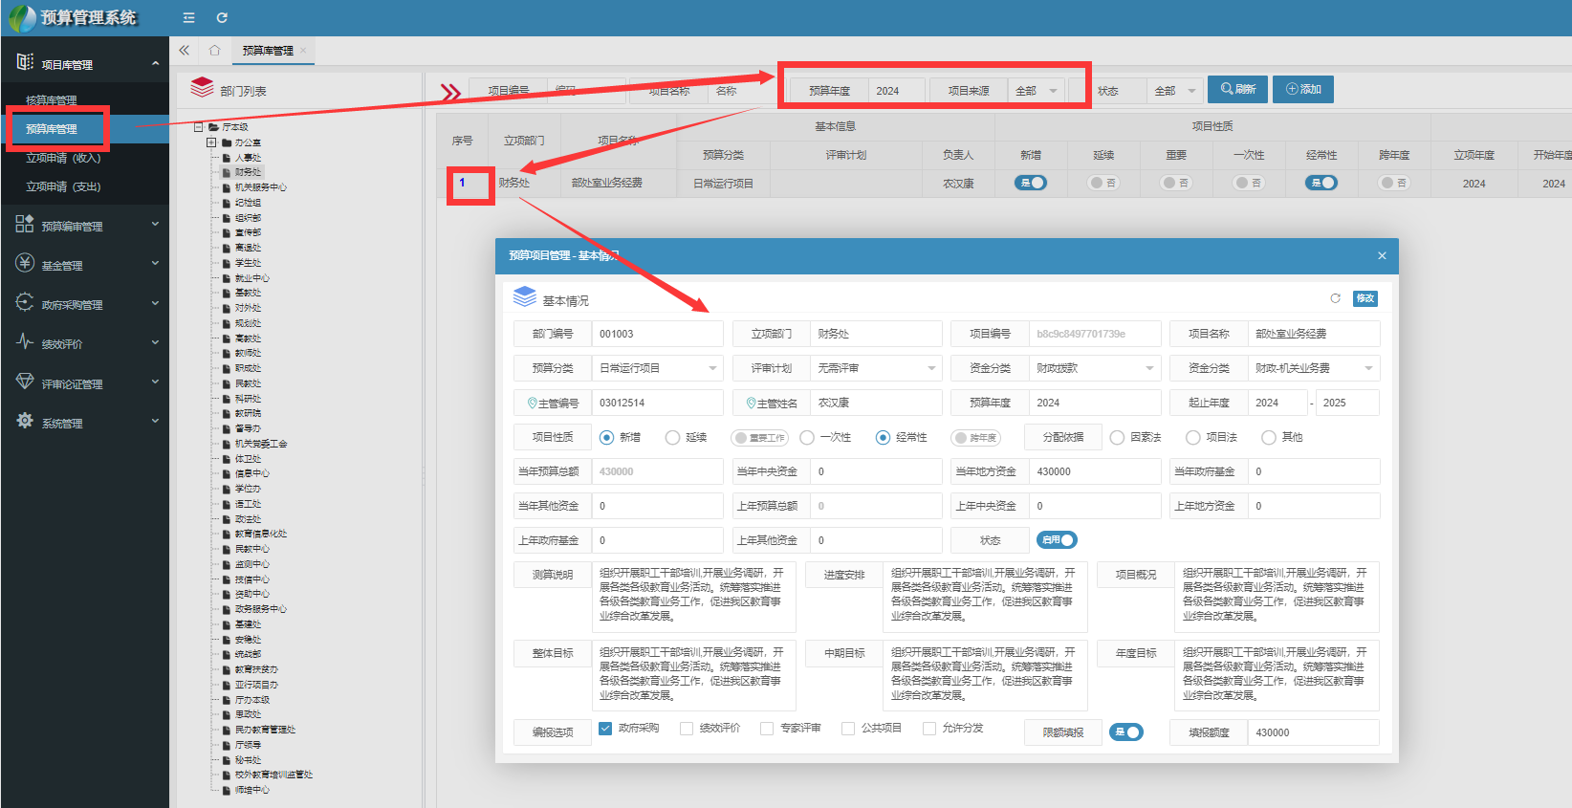

**图三**

部门必填预算项目财务室已提前下发，直接填报即可。部门新增专项预算项目需预算员提前创建预算项目。点击项目库管理，立项申请（支出），申请立项，输入项目名称、选择部门主管领导，根据项目相关信息输入预算金额，选择正确的项目属性，输入预算项目测算说明、绩效目标等信息，点击提交，即可创建专项预算项目，注意项目创建成功后，需财务审批后方能填报预算。

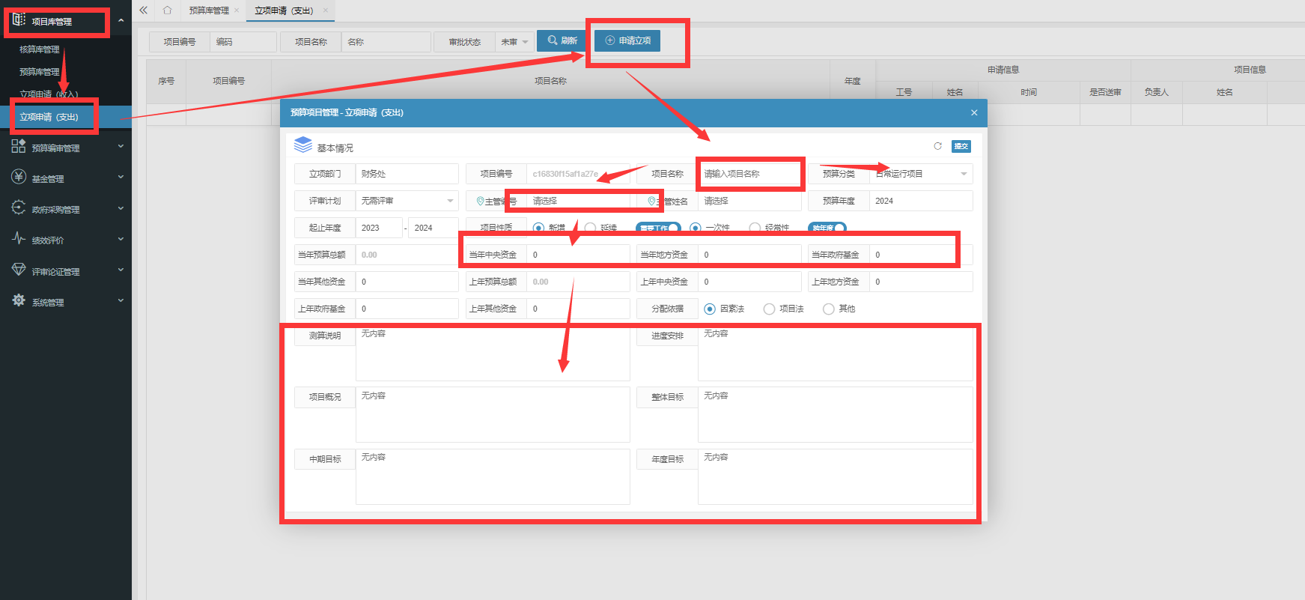

**图四**

1. 预算填报

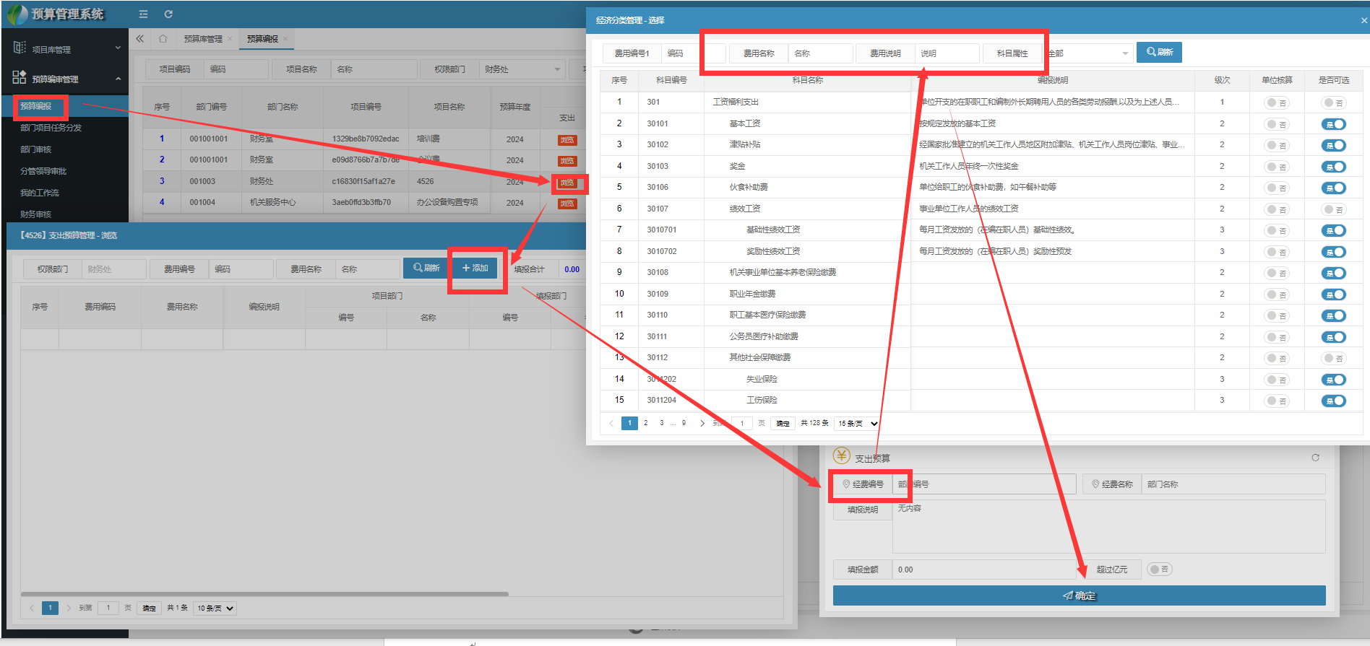

**图五**

点击预算编审管理，预算填报，如图五所示，右侧默认显示本部门需填报预算项目基本信息，根据权限部门及归口项目属性，可选择填报不同预算项目，注意不要漏报。项目红色部分为需填报内容，点击进入，点击费用编号，通过关键字选择具体支出内容，输入金额，提交即可。涉及多项费用的，重复上述步骤提交保存即可，注意，费用说明提示不填报的禁止填报。

预算项目涉及政采和服务的，点击政采、政府采购服务进行填报，如图六示。

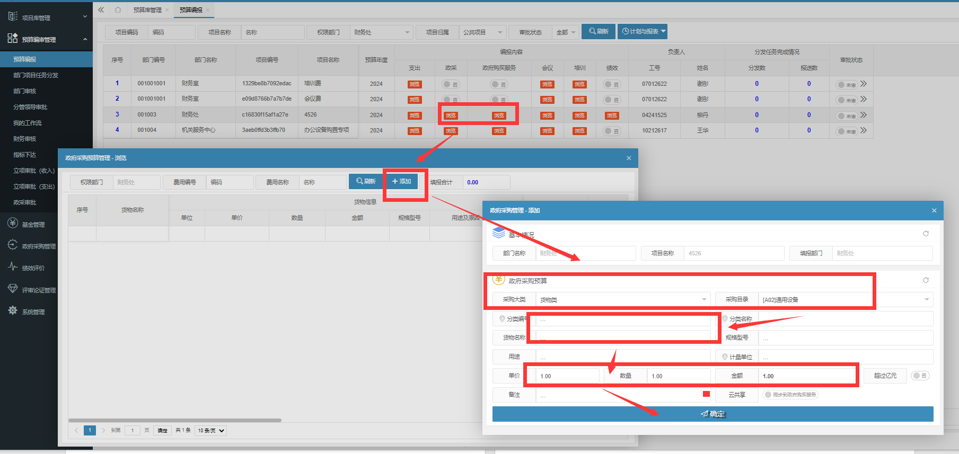

**图六**

点击添加，选择正确的采购大类和采购目录，点击分类编号或分类名称，在弹出窗口名称或说明处输入设备关键字，检索采购设备，返回界面输入购买数量、单价等信息，确认提交即完成录入，涉及多类设备采购的，重复上述步骤录入即可，政府采购服务录入步骤相同。

涉及会议和培训计划的，填报人员需在计划及报表录入会议及培训计划。

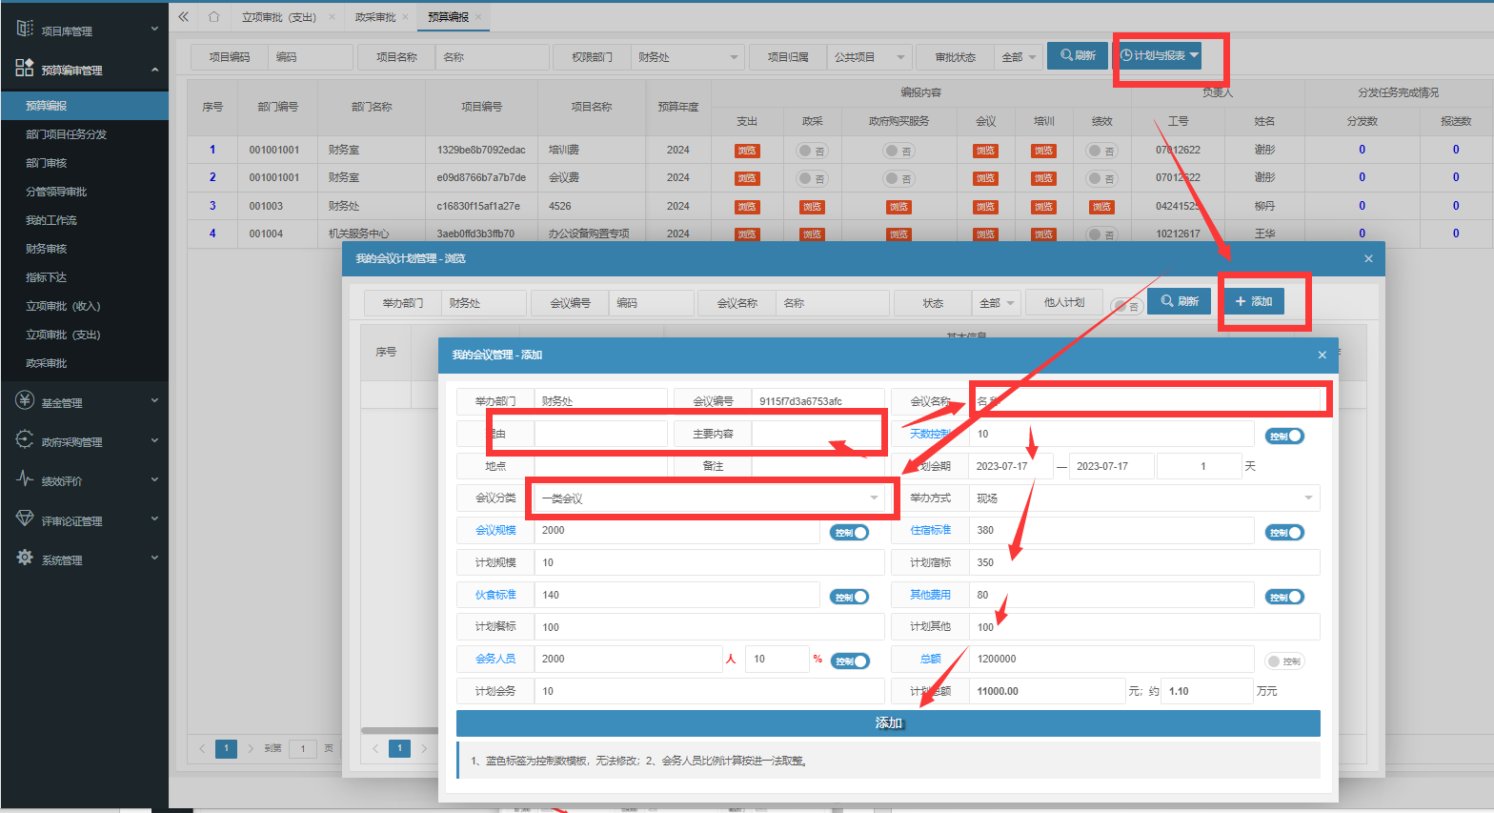

**图七**

录入会议名称等相关信息，选择会议分类，系统自动控制会议天数、会议规模等相关信息，相关计划信息严格控制在标准范围内，超出后计划填报不给通过，计划录入完成后，即可填报会议和培训预算。

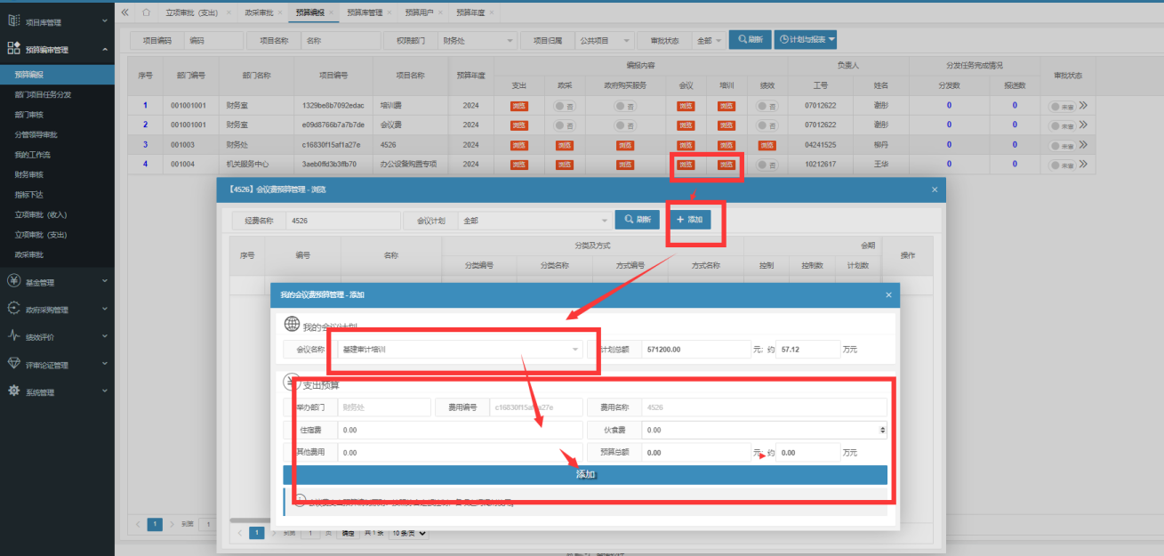

**图八**

选择会议或培训计划，点击添加按钮，选择相应的会议或培训计划，录入住宿、伙食及其他费用金额，添加确认即可，如图八所示，涉及多项的，重复上述步骤添加即可。

预算项目设计绩效考核的，需填报绩效指标，点击绩效，系统弹出窗口录入具体考核指标，绩效一、二级考核指标系统自动生成，填报人需根据预算项目实际情况，选择相应的二级指标，录入三级指标，如图九所示，录入成功后，添加每个指标的考核数值，保存即可，涉及多项指标的，重复添加保存即可。

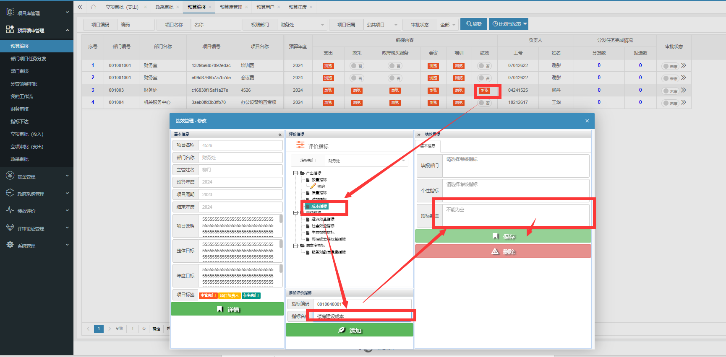

**图九**

预算编报后，点击右侧箭头送审即完成项目预算的编报。